OTEIL BURBRIDGE
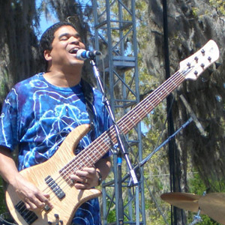
Oteil è stato uno dei bassisti degli Allman Brothers fino al 1997. Più tardi quello stesso anno, si è unito al supergruppo dei Frogwings, che ha collaborato con un gran numero di volti conosciuti: Butch Trucks e Marc Quinones degli Allman Brothers - rispettivamente alla batteria e alle percussioni, e i chitarristi suoi amici di vecchia data Derek Trucks a Jimmy Herring.
Nella prima formazione della band, Edwin Mc Gain cantava e suonava la chitarra e John Herbert suonava la tastiere. Solo dopo, Mc cain è stato rimpiazzato dal cantante/arpista John Popper dei Blue’s traveler, ed il fratello maggiore di Oteil – Kofi, ha imparato a suonare la tastiera bene come suonava il flauto.
L’unico album dei Frogwings è un live intitolato Croakin at Toad’s, ed è uscito nell’agosto del 2000. Frogwings non hanno avuto un seguito duraturo, ma i singoli membri del gruppo si: Derek Trucks è entrato a far parte dei Allmans nel 1999 e Jimmy Herring ha suonato la chitarra con loro durante il tour dell’estate 2000 e anche nel ‘99. Kofi si è unito alla band di Derek Trucks, e i suoi virtuosismi al flauto ed alla tastiera (e anche come autore di canzoni) lo hanno aiutato a trasportare la band in nuove direzioni. Nel 2000, Oteil ha formato una band da solista chiamata Oteil e I Peacemakers. Hanno realizzato il loro primo album, Love of a Lifetime, quell’anno e sono stati in tour quando gli Allmans erano fermi.
Oteil ha suonato il basso nel pezzo “Worried down with the Blues” nell’album dei Gov’t Mule “The Deep End”, Vol. 1, ed è stato nel 2001 in tour come ospite bassista per la band nel loro Off the Deep End.
In seguito quello stesso anno Oteil è entrato a far parte della band vida Blue, un trio chiamato For the Oakland A's pitcher and con la collaborazione di Page McConnell (Phish) alle tastiere e cori, e Russel Batiste alla batteria. La band è uscita nel 2002. The Family Secret Oteil e il secondo album dei Peacemakers', è uscito nel 2003.
Con l’uscita di Hittin the note, il primo album prodotto in studio in nove anni degli Allman, ha sbancato i botteghini. Il pezzo Instrumental Illness,"scritto con Warren Haynes, ha segnato il primo credito come compositore nella band.



